Ngày …… tháng …… năm …… Họ và tên giáo viên: ……………………………
Tổ chuyên môn: Sử – Địa – Sinh
TÊN BÀI DẠY: BÀI 14: Tổ chức lãnh thổ nông nghiệp
Môn học: Địa lí; lớp: 12
Thời gian thực hiện: 1 tiết (tiết 27)
I. MỤC TIÊU
1. Kiến thức:
- Phân tích được một số hình thức tổ chức lãnh thổ nông nghiệp: trang trại, vùng chuyên canh, khu nông nghiệp công nghệ cao.
2. Năng lực:
- Năng lực chung: tự chủ và tự học; giao tiếp và hợp tác; giải quyết vấn đề và sáng tạo.
- Năng lực đặc thù:
+ Năng lực nhận thức: so sánh được đặc điểm và vai trò của các hình thức tổ chức lãnh thổ nông nghiệp.
+ Năng lực tìm hiểu địa lí: đọc bản đồ vùng chuyên canh; phân tích case study trang trại, khu CNC.
+ Năng lực vận dụng: liên hệ mô hình trang trại, khu CNC tại Gia Lai.
3. Phẩm chất:
- Chăm chỉ: tích cực hoàn thành phiếu học tập.
- Trách nhiệm: ý thức phát triển nông nghiệp bền vững.
- Sáng tạo: đề xuất mô hình tổ chức nông nghiệp phù hợp địa phương.
4. Tích hợp – Năng lực số:
+ 1.1.NC1b: Tra cứu thông tin về khu nông nghiệp CNC VN từ Bộ NN–PTNT và báo Nhân Dân.
+ NLc AI: Dùng AI tra cứu mô hình trang trại và khu nông nghiệp CNC; kiểm chứng thông tin.
II. THIẾT BỊ DẠY HỌC VÀ HỌC LIỆU
1. Thiết bị dạy học:
- GV: Máy tính, máy chiếu, Internet.
- HS: Điện thoại thông minh.
2. Học liệu:
- SGK Địa lí 12.
- Ảnh và video giới thiệu khu nông nghiệp công nghệ cao Đà Lạt và Hà Nam.
- Số liệu về trang trại VN (số lượng, quy mô, phân bố) 2023.
III. TIẾN TRÌNH DẠY HỌC
HOẠT ĐỘNG 1: MỞ ĐẦU (5 phút)
a) Mục tiêu:
- Kích hoạt hiểu biết về các mô hình tổ chức sản xuất nông nghiệp.
b) Nội dung:
Chiếu ảnh 3 mô hình: ruộng canh tác nhỏ truyền thống / trang trại hiện đại / nhà kính khu nông nghiệp CNC. Hỏi: '3 mô hình này khác nhau như thế nào? Mô hình nào phù hợp với tương lai?'
c) Sản phẩm:
Nhận xét ban đầu của HS về 3 mô hình.
d) Tổ chức thực hiện:
Bước 1 – Giao nhiệm vụ: GV chiếu 3 ảnh, đặt câu hỏi.
Bước 2 – Thực hiện: HS nhận xét.
Bước 3 – Báo cáo: GV ghi ý kiến.
Bước 4 – Kết luận: GV dẫn dắt: Bài 14 phân tích hệ thống các hình thức tổ chức lãnh thổ nông nghiệp từ truyền thống đến hiện đại.
HOẠT ĐỘNG 2: HÌNH THÀNH KIẾN THỨC MỚI (30 phút)
a) Mục tiêu:
- Phân tích đặc điểm và vai trò của trang trại, vùng chuyên canh, khu nông nghiệp CNC.
- NLc AI: Tra cứu mô hình khu CNC; kiểm chứng thông tin từ nguồn chính thống.
b) Nội dung:
ND1 (Trang trại và vùng chuyên canh, 15'): HS cặp đôi so sánh đặc điểm trang trại VN vs. thế giới; phân tích vai trò vùng chuyên canh. ND2 (Khu nông nghiệp CNC, 15'): nhóm tra cứu Internet, tìm hiểu khu CNC Đà Lạt, Hà Nam, Gia Lai; đánh giá tiềm năng.
c) Sản phẩm:
Bảng so sánh 3 hình thức tổ chức lãnh thổ nông nghiệp.
d) Tổ chức thực hiện:
Bước 1 – Giao nhiệm vụ: GV phát phiếu HT. ND2: hướng dẫn HS dùng ChatGPT hỏi về khu nông nghiệp CNC, sau đó kiểm chứng tại mard.gov.vn.
Bước 2 – Thực hiện: HS thảo luận, điền bảng so sánh, tra cứu Internet.
Bước 3 – Báo cáo: Đại diện 2 nhóm trình bày; nhóm khác bổ sung.
Bước 4 – Kết luận: GV chốt kiến thức. Nhấn mạnh xu hướng: VN đang chuyển từ trang trại nhỏ lẻ sang khu CNC quy mô lớn, gắn với chuỗi giá trị.
HOẠT ĐỘNG 3: LUYỆN TẬP (8 phút)
a) Mục tiêu:
- Phân tích vai trò của từng hình thức tổ chức và đề xuất mô hình phù hợp địa phương.
b) Nội dung:
HS điền bảng so sánh 3 hình thức (trang trại / vùng chuyên canh / khu CNC) theo các tiêu chí: quy mô, cơ sở vật chất, lao động, sản phẩm, vai trò trong KT.
c) Sản phẩm:
Bảng so sánh 3 hình thức tổ chức lãnh thổ nông nghiệp.
d) Tổ chức thực hiện:
Bước 1 – Giao nhiệm vụ: GV phát bảng, yêu cầu HS điền cá nhân trong 5 phút.
Bước 2 – Thực hiện: HS điền bảng so sánh.
Bước 3 – Báo cáo: GV chiếu đáp án gợi ý; HS đối chiếu.
Bước 4 – Kết luận: GV chốt kiến thức về vai trò mỗi hình thức.
HOẠT ĐỘNG 4: VẬN DỤNG (2 phút)
a) Mục tiêu:
- Đề xuất mô hình tổ chức lãnh thổ nông nghiệp phù hợp với Gia Lai.
b) Nội dung:
Hỏi: 'Với tiềm năng cà phê, hồ tiêu, cao su và điều kiện tự nhiên Gia Lai, hình thức tổ chức lãnh thổ nào phù hợp nhất? Tại sao?'
c) Sản phẩm:
Câu trả lời và đề xuất của HS.
d) Tổ chức thực hiện:
Bước 1 – Giao nhiệm vụ: GV đặt câu hỏi, cho suy nghĩ 1 phút.
Bước 2 – Thực hiện: HS chia sẻ.
Bước 3 – Báo cáo: GV nhận xét, liên hệ dự án Khu nông nghiệp CNC đang xây dựng tại Gia Lai.
Bước 4 – Kết luận: GV dặn chuẩn bị Bài 15 – Thực hành.
PHỤ LỤC
Phiếu HT: Bảng so sánh 3 hình thức tổ chức lãnh thổ nông nghiệp: Trang trại / Vùng chuyên canh / Khu nông nghiệp CNC. Tiêu chí so sánh: Quy mô | Đặc điểm lao động | Cơ sở vật chất | Sản phẩm | Vai trò trong KT–XH.

5. CỦNG CỐ VÀ DẶN DÒ
A. SƠ ĐỒ TƯ DUY
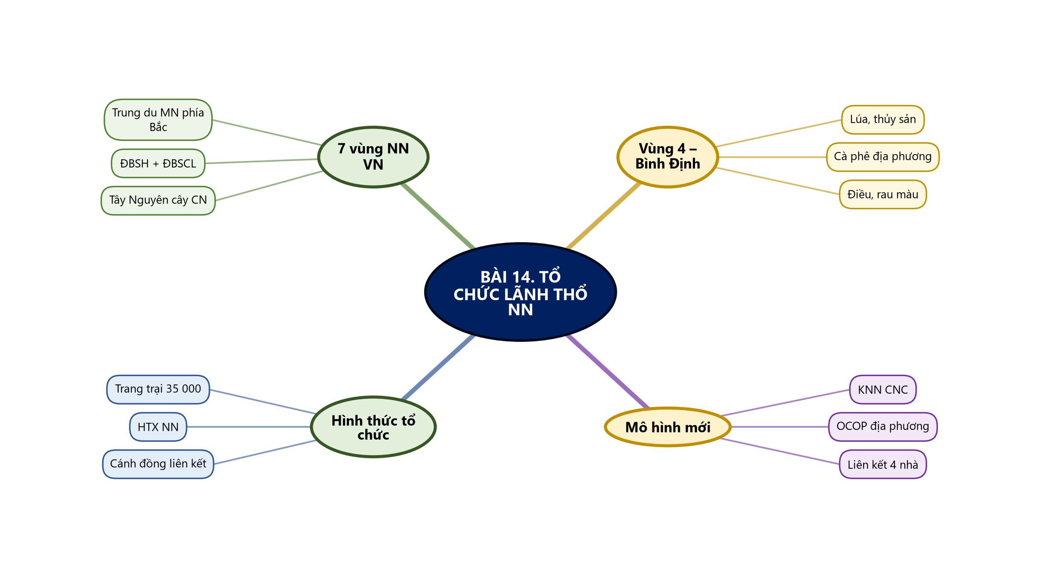
Sơ đồ tư duy – Bài 14. Tổ chức lãnh thổ NN (TTT biên soạn theo SGK)

B. BÀI TẬP CỦNG CỐ TRỰC TUYẾN
🔗 Link bài củng cố: https://trangtu66.github.io/Taode_thi_online/dia_cc_bai14_k12.html

📱 Quét mã QR hoặc truy cập đường link để làm bài tập củng cố trực tuyến (6 câu trắc nghiệm + 1 câu đúng/sai). Kết quả được ghi nhận tự động.
C. DẶN DÒ
- Hoàn thành bài tập củng cố trực tuyến trước tiết học sau.
- Xem trước Bài 15 (TH). Vẽ biểu đồ NN theo phân phối chương trình.
- Ôn lại sơ đồ tư duy bài vừa học.

